高三地理统练题
班级：__________ 姓名：__________
下图是某大陆沿北回归线作的剖面示意图，据此回答1～3题。
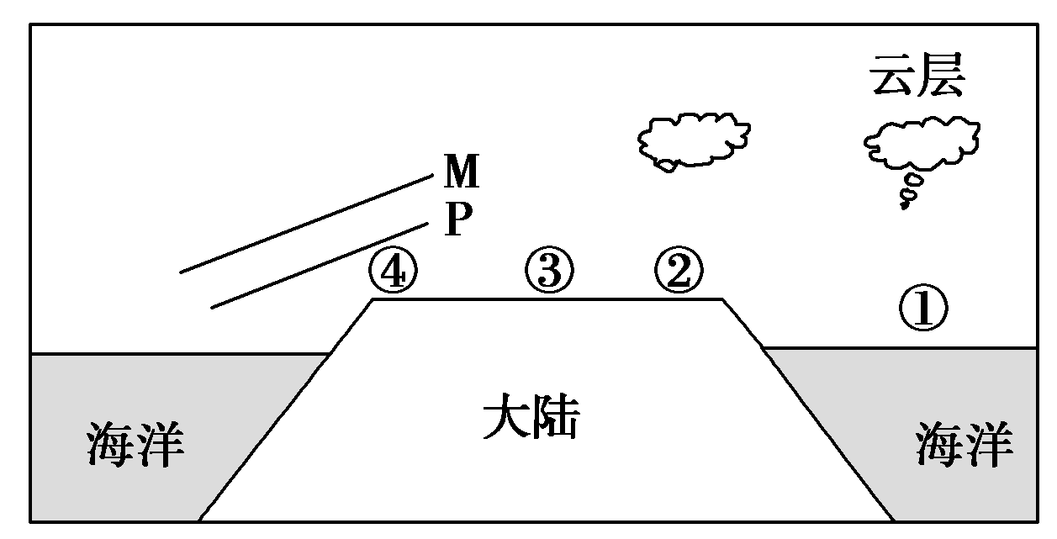
1．如果图中M、P表示近地面的等压面，此时④地吹( )
A．东南风 B．东北风 C．西北风 D．西南风
2．图中下列地区昼夜温差最小的是( )
A. ①处 B．②处 C．③处 D．④处21世纪教育网
3．若图中②、④两地年降水量差异很大，其主要原因是( )
A．纬度位置不同 B．经度位置不同
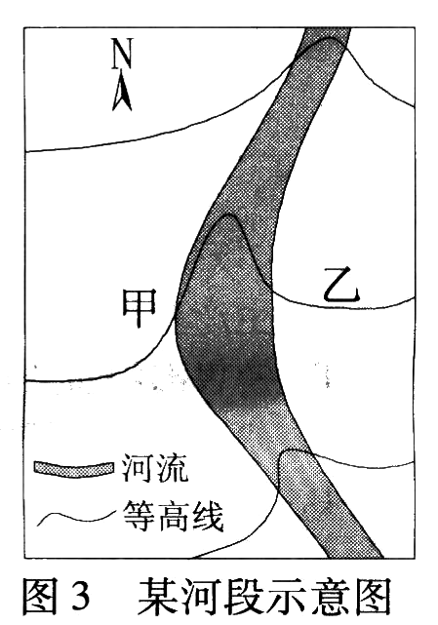
C．大气环流不同 D．下垫面状况不同
“莫问桑田事，但看桑落洲。数家新住处，昔日大江流。 古岸崩欲尽，平沙长未休。想应百年后，人世更悠悠。”读唐朝诗人胡玢的诗，结合图3和所学知识，回答4～5题。
4.下列叙述正确的是( )
A. 曲流的东岸是侵蚀岸
B. “数家新住处”应位于乙地
C. 诗中叙述的情境一般发生在河流的上游
D. 河流流向为自南向北
5.内力作用主要影响河流的（ ）
A.流向 B. 含沙量 C. 汛期 D. 流量
下图为”以极点为中心的半球示意图”,图中箭头表示地球自转方向。读图,完成6 —7题。
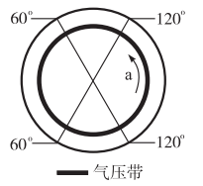
6.a处位于( )
A太平洋 B亚洲大陆 C非洲大陆 D印度洋
7.若箭头还表示洋流流动方向,该处洋流是( )
A西风漂流 B日本暖流
C墨西哥湾暖流 D北太平洋暖流
8.下图为长江全年补给水源示意图,读图判断( )
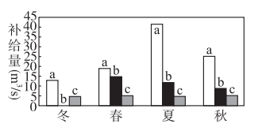
Ab是雨水补给,a是冰雪融水补给
Ba是地下水补给,c是冰雪融水补给
Ca是雨水补给,b是冰雪融水补给
Da是冰雪融水补给,c是地下水补给
图1是”某地区地质地貌演变过程示意图”,图2是”某地地层剖面示意图”。读图完成9 —10题。
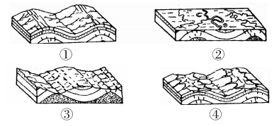
图1
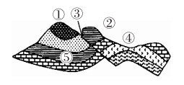
图2
9.图1表示演变过程的四个阶段,正确的时间顺序是 ( )
A①④③② B②③①④ C③④①② D④③②①
10.图2中①④地貌对应图1中的( )
A①阶段 B②阶段 C③阶段 D④阶段
11.下列熟语本意与其所表现的外力作用相对应的是 ( )
A积沙成滩——固结成岩作用 B水滴石穿——侵蚀作用
C泥沙俱下——搬运和堆积作用 D山崩地裂——风化作用
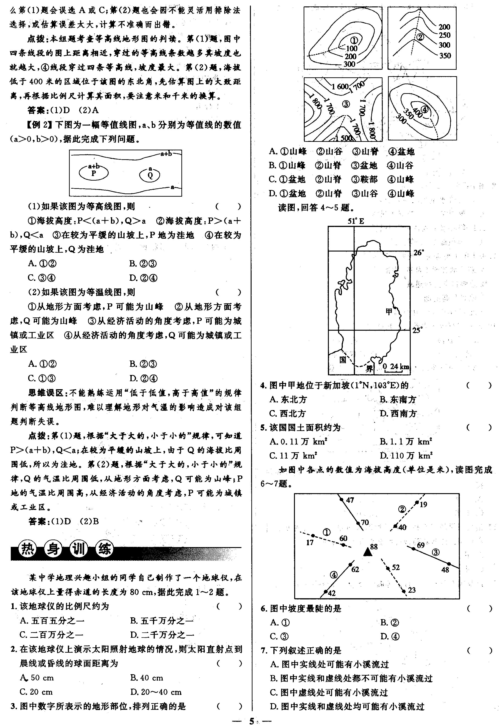
下图为一幅等值线图，a、b分别为等值线的数值 (a>O，b>O)，据此完成12-13题。
12.如果该图为等高线图，则 ( )
①海拔高度：P<(a+b)，Q>a②海拔高度：P>(a+b)，Q<a③在较为平缓的山坡上，P地为洼地 ④在较为平缓的山坡上，Q为洼地
A．①② B．②③ C．③④ D．②④
13.如果该图为等温线图，则 ( )
①从地形方面考虑，P可能为山峰 ②从地形方面考虑，Q可能为山峰 ③从经济活动的角度考虑，P可能为城镇或工业区④从经济活动的角度考虑，Q可能为城镇或工业区
A．①② B．②③ C．①③ D．②④
题号 | 1 | 2 | 3 | 4 | 5 | 6 | 7 | 8 | 9 | 10 | 11 | 12 | 13
答案
14．下图是我国某地区地形等高线及某时刻海平面等压线图。读图回答下列问题。
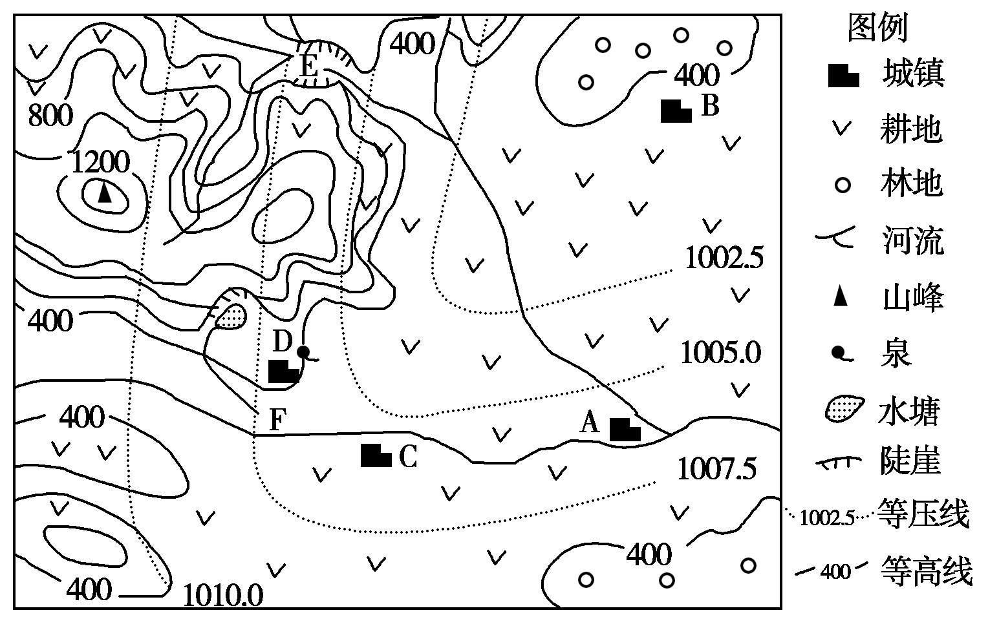
(1)此时，A城镇风向是 。A与D相比，晴天概率大的是 ，原因是_______________________________________。
(2)四个城镇中，最容易遭受突发地质灾害的是 ，原因是___________________________________________________________。
(3)四个城镇中，规模最大的应是 ，原因是___________________________________________________________。
(4)该地某中学地理小组开展研究性学习，拟定了两个研究课题，即“山区农业资源合理利用调查研究”和“本地形成堰塞湖可能性的研究”。通过查找资料、实地考察获得以下信息：西北部海拔500米以上山地的坡度多在22°以上，已有大片开垦为耕地；在E、F两地附近有多处崩塌滑坡。崩塌滑坡容易导致峡谷堵塞形成堰塞湖。如果你是课题组成员，请根据以上信息回答：
①西北部海拔500米以上山地适宜发展________，建议________。
②在E、F两地中，________地附近较容易形成堰塞湖，建议应用地理信息技术中的________技术密切监视崩塌滑坡的动态。

15．读世界某地的等高线分布图，三角形代表山峰。回答下列问题。

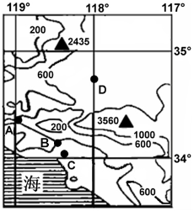

（1）C与图中较远处山峰的直线距离约为 千米。从A到B的地势变化是 。
（2）当地球位于近日点附近时，C地气候特征是 ，其成因是 ，这种气候类型的分布规律是 。
（3）A位于B的 方向，A处的比例尺比B处的比例尺 。（填大或小）
（4）若该图中有晨昏线，且晨昏线与AB线平行，此时D的地方时为17：08。则此时下列描述正确的是
A．北印度洋洋流呈逆时针方向流动
B．亚欧大陆上的等温线向北凸出
C．夏威夷高压势力强盛
D．今天与昨天范围之比为13：11

